2015年苏州市初三物理中考模拟试卷及答案（四）
（满分：100分 考试时间：100分钟）
一、选择题（每小题2分，共24分．每小题给出的四个选项中只有一个选项正确）
1．为了让同学们养成关注生活的良好习惯，物理老师倡导同学们对身边一些常见的物理量进行估测，以下是他们交流的一些估测数据，其中符合实际的是( )
A．洗澡水的温度大约70℃
B．32寸彩电的功率约2.5 W
C．正常人的步行速度约4 km/h
D．一间教室里的空气质量约为1 kg
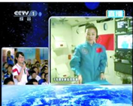
2．2013年6月20日，王亚平老师太空授课及地面课堂的实况
直播如图所示．下列说法正确的是 ( )
A．王亚平老师授课的声音是从太空直接传到地面课堂的
B．地面课堂上的同学听到王亚平老师的声音是超声
C．王亚平老师授课的内容是通过电磁波传到地面的
D．声音传播的速度等于电磁波传播的速度
3．下列关于图中所示光学现象的描述或解释正确的是 ( )
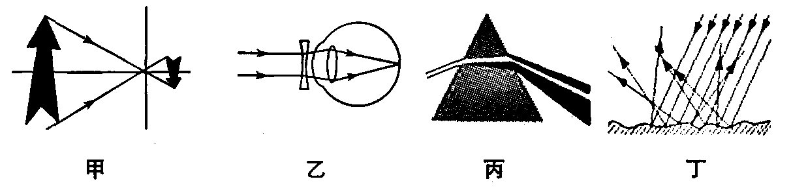
A．图甲中，小孔成的是倒立的虚像
B．图乙中，人配戴的凹透镜可以矫正远视眼
C．图丙中，白光通过三棱镜要分解成红、橙、黄、绿、蓝、靛、紫七色光
D．图丁中，漫反射的光线杂乱无章不遵循光的反射定律
4．生活中的很多现象用学过的物理知识可以解释，下列解释错误的是 ( )
A．天气很冷时，窗户玻璃上会出现冰花，这是一种凝固现象
B．“下雪不冷化雪冷”，这是因为雪在熔化时吸热
C．游泳后，刚从水中出来，感觉比较冷，这是因为人身上的水分蒸发要吸收热量
D．取出在冰箱中被冷冻的冰糕，放一会儿，发现包装外层出现小水珠，这是液化现象
5．关于家庭电路与安全用电，下列做法中正确的是 ( )
A．家庭电路中的接地线可以不接地
B．发现家用电器或电线失火时，必须先切断电源后再救火
C．保险丝被烧断后，可用铜丝代替保险丝接入电路
D．发现有人触电后，应立即用手把触电人拉离电线
6．关于物体的内能，下列说法正确的是 ( )
A．晶体熔化时，吸热、温度不变，内能不变
B．物体内能增加，一定要从外界吸收热量
C．温度为0℃的物体没有内能
D．在相同物态下，同一物体温度降低，它的内能会减少
7．台风把公园的一棵大树吹倒了，两名工人欲把它扶起来，想到了如图所示的四种方案，其中，每个人所需拉力最小的方案是 ( )
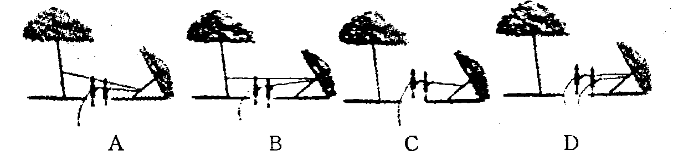
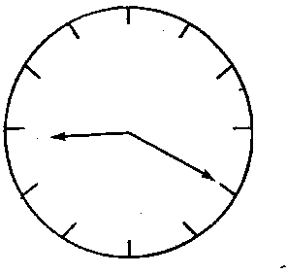
8．墙上竖直悬挂着一面时钟，桌子上水平放置一块平面镜，时钟
在平面镜里所成的像如图所示，那么现在的实际时间是( )
A．9点10分 B．3点20分
C．8点20分 D．2点50分
9．放电影时，电影胶片上的图案经凸透镜在银幕上成的是( )
A．倒立、放大的虚像 B．正立、放大的实像
C．正立、放大的虚像 D．倒立、放大的实像
10．在做“研究磁铁的磁场”实验时，小明不慎将铁屑撒在实验桌上。为了收集铁屑，小明想用磁铁去直接吸引铁屑，同组的小波建议用塑料袋或白纸包裹磁铁后再去吸引铁屑，比较这两种方法，你认为 ( )
A．小明的方法可行，小波的方法不可行
B．小波的方法可行，小明的方法不可行
C．小明和小波的方法都可行，但小明的方法好些
D．小明和小波的方法都可行，但小波的方法好些
11．如图所示，足球以初速度v沿着凹凸不平的草地从a运动到d，足球( )
A．在b、d两点动能相等 B．在a、d两点动能相等
C．在b点的动能大于在d点的动能 D．从c到d的过程重力势能减少
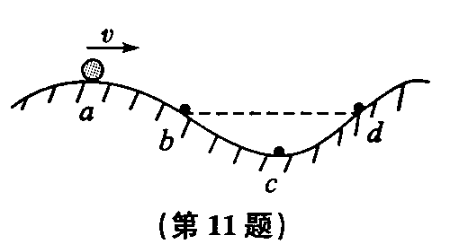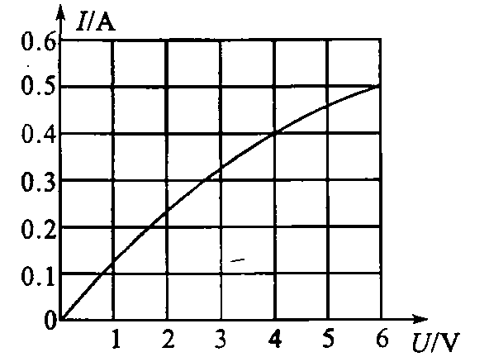
12．标有“6V 3W”的小灯泡，通过它的电流与电压的关系如图所示．若把它与一只阻值为8 Ω的电阻并联接在电压为4V的电路中，则整个电路消耗的功率为 ( )
A．3W B．3.3 W C．3.6W D．5W
二、填空题（本题共10小题，每空1分，共24分）
13．诗句“月落乌啼霜满天”中，月亮相对于地面上的山来说它是_______的（选填“运动”或“静止”）．鸟儿啼声是通过_______传播到人耳的．
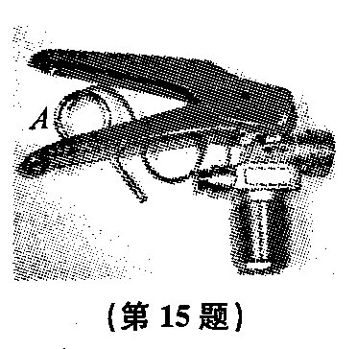
14．小林同学的质量是60 kg，他受到的重力是_______N；他两只脚与地面接触的总面积是4×10^{－2} m²，当他双脚着地站在水平地面上时，对地面的压强为____Pa．
15．在安全教育活动中，消防干警给同学们介绍如图中干粉灭火器的使用．
使用时压把压下阀门顶端的连杆A，压把相当于_______杠杆．
16．放学后，体重为500 N的小明同学背着重40 N的书包沿水平路面走
了200 m，又登上大约10 m高的四楼才回到家，共用了5分钟．则他在
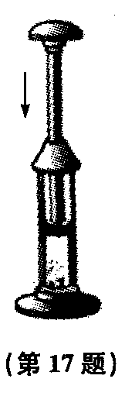
回家的过程中对书包所做的功约为_______J，功率约为_______W．
17．如图所示，一配有活塞的厚壁玻璃筒里放一小团蘸了乙醚的棉花，当迅速压
下活塞时，可看见桶内棉花燃烧起来．这是通过_______的方式使玻璃筒内的空
气_______增加、温度升高的，从能量转化的角度看，汽油机工作时_______冲程
与该图实验相同．
18．“可燃冰”作为新型能源，有着巨大的开发使用潜力，同等条件下，“可燃冰”
完全燃烧放出的热量达到煤气的数十倍，说明“可燃冰”的_______很大．若以
10倍的关系粗略计算，100 g“可燃冰”完全燃烧放出的热量为_______J，可以使
_______kg的水从20℃加热至60℃[c水＝4.2×10³ J/(kg．℃)，q煤气＝4.2×10⁷J/kg]．
19．冬冬同学站在平面镜前3m处，她看到镜中自己的像是由于光的_______现象形成的，她的像到镜面的距离为_______m；现将一块和平面镜一般大的木板放在镜子后面1m处，如图所示，这时她_______（选填“仍能”或“不能”）在镜中看到自己的像．
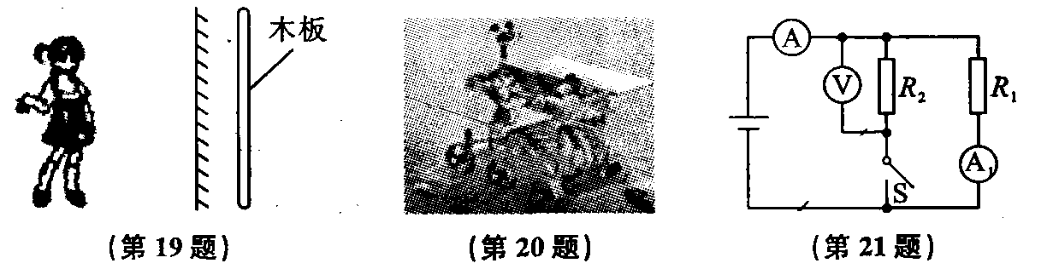
20．物体在月球表面附近受到的重力仅为在地球表面附近所受重力的1／6．如图为月球上的小伙伴“玉兔号”月球车，它的质量为140kg，若它在月球表面上方竖直下落4m，则重力对它做的功为_______J，它自带的电池板在阳光照射下能将_______能转化为_______能，地面控制中心可向它发射______________（选填“电磁波”或“超声波”）进行遥控．
21．如图所示电路，电阻R₁＝2 Ω，R₂＝3 Ω．当闭合开关S，电流表A₁的示数_______（选填“变大”“变小”或“不变”），电压表V的示数变化与电流表A的示数变化之比等于_______Ω．
22．手机的电池铭牌上****mAh看不清了，但发现了4.0 Wh字样．此电池在充满电时贮存的电能为_______J．电极处略有凹陷，可以在一定程度上防止与硬币、钥匙等金属物体接触引起_______从而损坏电池．
三、解答题（本题共8小题，共52分．解答24、25、26题时应有解题过程）
23．（8分）按照题目要求作图．
(1)请在图甲中画出一条眼睛能看到蜡烛S点的像S'的光路图．
(2)如图乙，在杠杆AB上施加一个最小的力，使杠杆在图中所示位置平衡，画出这个最小力的示意图．
(3)根据图丙中通电螺线管的S极，标出磁感线方向、小磁针的N极，并在括号内标出电源的正、负极．
(4)超市里的自动扶梯，有乘客时运行较快，无乘客时为了节能运行较慢．利用电磁继电器可以设计这样的电路，请按照要求用笔画线代替导线将图丙中的控制电路和工作电路连接完整．其中R₁是压敏电阻（受到压力时阻值小，不受压力时阻值大），R₂是限流电阻（串联在电路中可减小电路中的电流）．
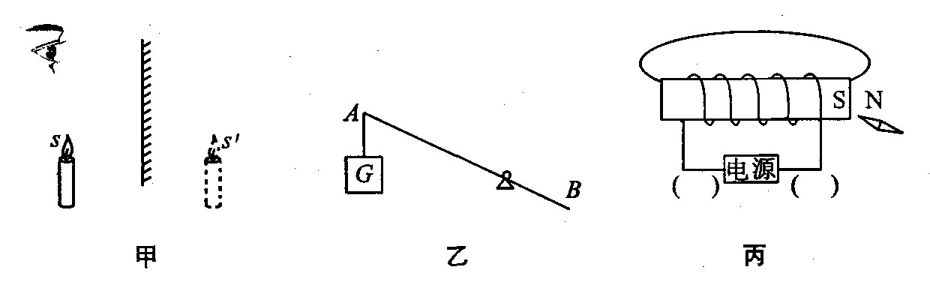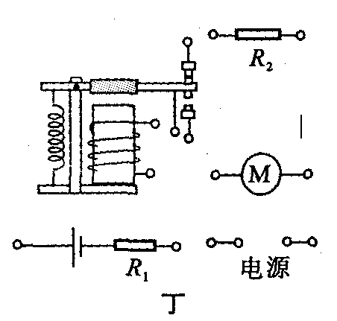
24．（5分）用煤气灶把2kg、初温为30℃的水烧到80℃，消耗了20 g煤气，已知水的比热容是4.2×10³ J/(kg．℃)，煤气的热值为4.2×10⁷ J/kg．
(1)水吸收的热量为多少焦？
(2)该煤气灶烧水的效率为多少？
25．（7分）如图所示，小华同学骑着一辆可通过挡位调速的自行车上学，在平直公路上匀速运动300 m，所用时间为1 min．假设自行车在行驶过程中受到的阻力为18 N．请你解答：
(1)在这段行驶过程中，该同学做功的功率．
(2)若小华和自行车总质量为60 kg，每个车胎与地面的接触面积为20 cm²，则该同学骑车时，自行车对地面的压强为多少？(g取10 N/kg)
(3)如果要骑车爬上一座高桥，他应该换用高速挡还是低速挡？请说明理由．
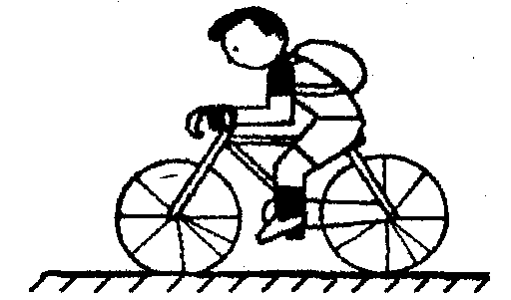
26．（8分）一天，小明注意到家中的灯泡比平常亮，猜测可能是电压超过了220 V．为了证实他的猜测，他做了如下实验：关闭家中其他用电器，只开一盏“220 V100 W”的电灯，观察到家中标有“3 000 r/kW．h”字样的电能表在20 min内转盘转了121 r．（不计温度对灯丝电阻的影响）
(1)在20 min时间内这盏灯消耗的电能是多少？
(2)小明家此时的实际电压是多少？
(3)为使这盏灯能正常发光，应串联一个多大的电阻？
27．（5分）王明同学在做“水的沸腾”实验时，用酒精灯给烧杯中的冷水均匀加热时，看见温度计的示数渐渐上升．他突然想到这样一个问题，在水沸腾前，温度计示数上升速度是否是均匀的呢？由此他提出了下列几种猜想：
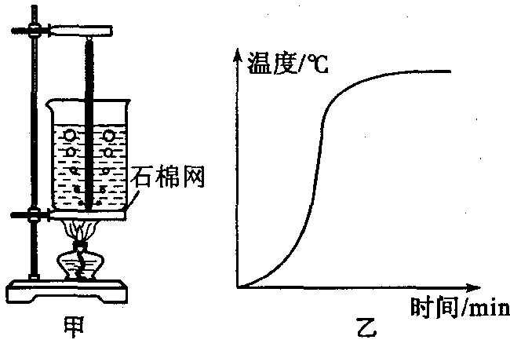
【猜想1】温度计示数上升速度先快后慢；
【猜想2】温度计示数上升速度先慢后快；
【猜想3】温度计示数上升速度先慢后快再慢；
【猜想4】温度计示数上升速度是均匀的．
(1)如图甲，他在操作过程中有何不妥之处_______；
(2)根据甲图中气泡变化情况可以推知此时水_______（选填“正在”或“将要”）沸腾．
(3)他纠正错误后认真进行了实验，并根据实验数据作出了如乙图所示的温度随时间变化的图像，由此验证了猜想_______，你认为产生这种现象的原因是_______．
A．整个过程酒精灯火焰忽大忽小，放热不均匀
B．可能开始加热时有纸盖减少了热量的损失；
C．水开始汽化较慢，带走的热量少；
D．开始要加热石棉网和烧杯，后来水温较高时散热变快
(4)若王明同学做此实验时，发现无论加热多长时间，水始终都不能沸腾，你认为原因可能是_______（写出一条即可）．
28．（4分）在“探究凸透镜成像规律”的实验中，蜡烛、凸透镜、光屏在光具座上的位置如图所示．
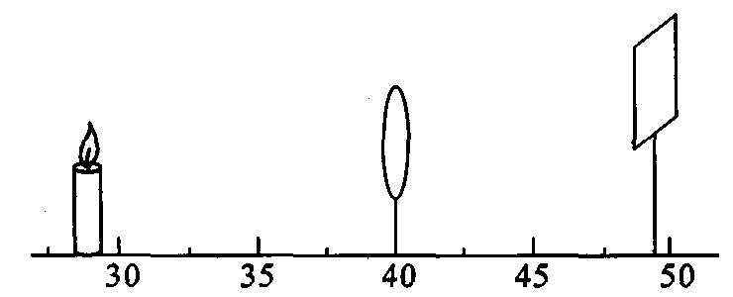
(1)其中明显还需要调整的是_______，调整后恰好能从光屏上观察到倒立、____(选填“缩小”或“放大”的实像．
(2)此时，小明拿来一只眼镜放在蜡烛和凸透镜之间，且较靠近凸透镜．结果，光屏上原来清晰的像变模糊了，他只将光屏向远离凸透镜的方向移动适当距离时，又在光屏上观察到蜡烛清晰的像．由此可见，这只眼镜是_______（选填“凸”或“凹”）透镜做成的，戴这种眼镜人的眼睛的缺陷是_______（选填“近视”或“远视”）．
29．（5分）小刚同学想测出一个实心塑料球的密度，但是发现塑料球放在水中会漂浮在水面上，无法测出它的体积．小刚设计了以下实验步骤：
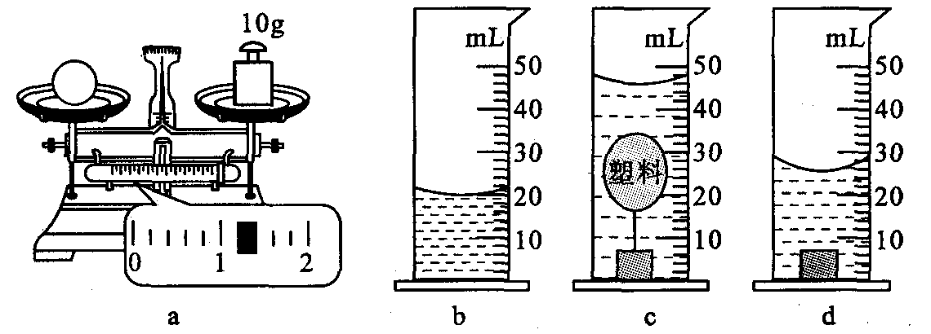
A．用天平测量塑料球的质量，天平平衡时如图a所示，记录塑料球质量为m；
B．把适量的水倒进量筒中如图b所示，记录此时水的体积为V₁；
C．用细线在塑料球下吊一个小铁块放入水中，静止时如图c所示，此时量筒的示数为V₂；
D．把小铁块单独放入水中静止时如图d所示，记录此时量筒的示数为V₃；
E．利用密度公式计算出结果．
根据上述实验过程，回答下列问题：
(1)实验中使用天平测出塑料球的质量m＝_______g，塑料球的体积V＝_______cm³，计算出塑料球的密度p＝_______g／cm³．
(2)实验拓展：本实验中若不用天平，只在B、C、D三个步骤中增加一个步骤也可以测出塑料球的密度，请你写出这个操作步骤______________．
(3)根据你补充的步骤，写出计算塑料球密度的表达式____（用字母表示，水的密度为p水）
30．(10分)在探究“影响电流热效应的因素”实验中：
(1)为了探究电流通过电阻产生的热量与电流的关系，小明设计了甲图装置，在烧瓶内安装一根电阻丝，并插入一支温度计，该实验通过比较_______，来判断相同时间内不同电流产生的热量多少，下面的探究实例中，也是采用这种研究方法的是_______．
A．探究电流与电压、电阻的关系
B．用总电阻表示同一段电路中串联的两个电阻
C．在探究影响动能大小因素的实验中，小车动能的大小通过木块移动的距离来比较．
实验中烧瓶内液体小明选择了煤油而不是水，这样选择的理由是_____________．
(2)小明先测量烧瓶内液体的温度后，闭合开关，通电30 s再测量烧瓶内液体的温度，得到温度的升高量填入表中；然后移动滑动变阻器滑片改变电流大小，重复上述操作，获得第二组数据（见表）．
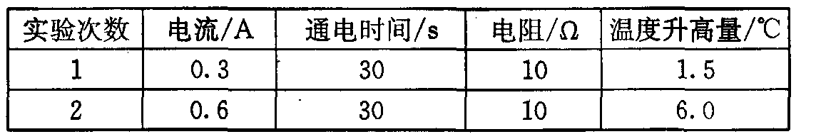
由此得出：同一导体，在通电时间相等时，电流_______ ，其产生的热量_______．
(3)若要探究电流通过电阻产生热量与电阻的关系，可选择乙图中_______(选填“A”或“B")烧瓶中的电阻与甲图中的烧瓶电阻_______（选填“串联”或“并联”）．（本题中，三个烧瓶中的液体质量相等）
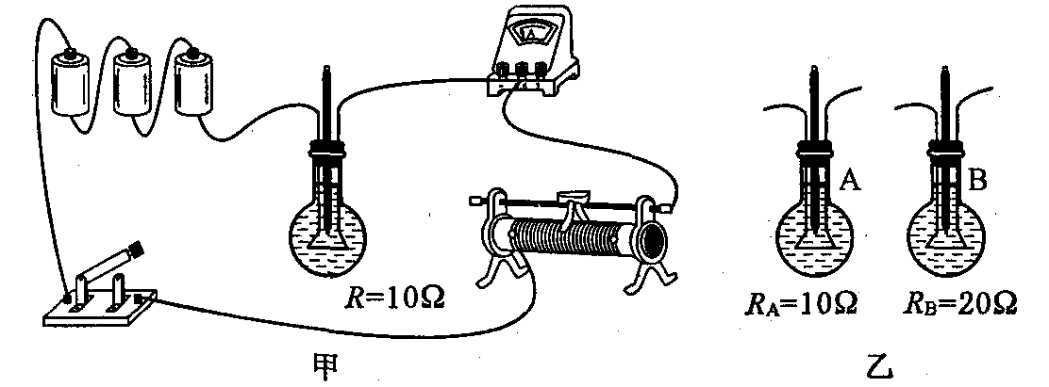
(4)小明提议利用上述实验装置改做“比较水和煤油比热容的大小”的实验，则他应选择乙图中_____(选填“A”或“B")烧瓶与甲图中的烧瓶并联，并将其中一烧瓶中的液体换成______，水和煤油吸热的多少是通过______（选填“温度计示数”或“加热时间”）来反映的．
参考答案
1—12 CCCAB DBADD CC
13．运动 空气
14．588 1.47×10⁴
15．省力
16．400 1.3
17．做功 内能 压缩
18．热值 4.2×10⁷ 250
19．反射 3 仍能
20．933.3 光 电 电磁波
21．不变 3
22．14400 短路
23．略
24．4.2×10⁵ 50%
25．(1) 90 W (2)1.5×10⁵ Pa (3)应用低速挡，因为相同功率，速度变小，牵引力可变大．
26．1.452×10⁵ J 242 V 48.4 Ω
27．(1)温度计的玻璃泡碰到了容器底 (2)正在 (3)3 D (4)散失的热量大于（等于）吸收的热量（其他答案合理即可）
28．（降低）光屏（的高度） 缩小 凹 近视
29．(1)11.2 20 0.56 (2)在图b所示的水中，让塑料球漂浮，记录此时量筒的示数V₄
(3)
30．(1)温度计的示数变化 C 水的比热容比煤油的大，吸热升温较慢 (2)越大 越多 (3)B 串联 (4)A 等质量的水 加热时间

